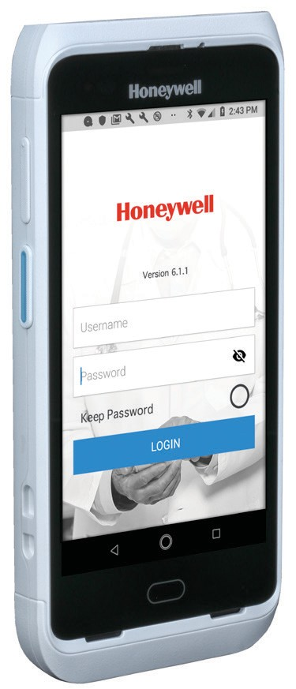

**CT40 HC**

医用移动数据终端

**对于医疗保健行业，精心的患者护理和高效的管理离不**

**开可靠的技术。霍尼韦尔CT40 HC移动数据终端通用高 效，从结构到功能，再到数据安全，专为医疗保健应用 而量身定制，全副“武装”您的医护人员。**

该产品非常适合分秒必争的医疗环境，能让患者护理工作流程变得更快、更轻松和更高效。其强大

的处理器和充足的内存，轻松满足您的应用需求。此外，还具有无线连接安全、电池续航时间长达 12小时等优点。

基于霍尼韦尔第七代N6700影像式扫描引擎，能快速准确地读取患者腕带、药瓶、注射器、静脉输

液袋等几乎所有医疗产品上的1D和2D条码，并配备护目的白光照明装置。外壳和连接器均采用医

用级材质，可在超过5年的寿命周期内进行清洁和消毒，从而能有效防止患者交叉感染。

该移动数据终端是一种专为医护

人员而设计的多用途工具，有助于

精简业务流程并防止医疗事故，具

有业内最长的安全使用寿命。

结构坚固耐用，配备第五代康宁大猩猩玻璃触摸屏，可防止意外跌落和滚落导致的损坏，使得医护

人员能更专注于照顾患者而无需担心设备。凭借卓越的耐用性，CT40 HC能有效降低总持有成本 (TCO)，减少意外停工和工作中断现象。

CT40 HC基于霍尼韦尔Mobility Edge™平台，并通过Android™ Enterprise Recommended（安卓企

业推荐计划，AER）认证，易于部署和优化，可确保客户投资不会过时。支持Android O至Android R四代系统，并可在谷歌发布最终更新补丁之后继续享受长达五年的安全更新。

**特点&优势**

兼容Android O至Android

R四代操作系统。在谷歌

发布最终更新补丁之后，

仍能通过霍尼韦尔服务

计划再提供长达五年的

安全更新，从而实现业内

最长的安全使用寿命。

Mobility Edge企业管

理工具让您能一次性完

成应用程序测试和验

证，从而加快部署，优化

设备性能，简化维护并

延长产品使用寿命。

结构坚固耐用、外形时尚，

重量轻巧，符合人体工学，

使用简便，并能轻松拿在手

上。还具有长达12小时的超

长电池续航时间，支持全天

作业。

专门设 计的可消毒外壳 和

连 接 器，可 耐 受 医 疗 行业

清洁溶液的频繁清洁。

基 于 霍 尼 韦 尔 第 七 代

N670 0影像式扫描引擎，

能快 速准确地读取 患者腕

带、药瓶、注射器、静脉输

液袋 等几乎所有医 疗产品

上的1D和2D条码，且1300

万像素彩色摄 像头还能记

录图像以优化护理。



**CT40 HC**

技术规格

**物理参数**

尺寸：162 mm x 77 mm x 18.2 mm 重量（含电池）：278 g (9.8 oz)，含电池组 显示屏：12.7 cm (5.0 in) TFT 分辨率：高清 (1280 x 720) 背光：LED灯

触摸屏：电容式多点触摸屏，第5代大猩猩玻璃 快捷键：音量+/-、左/右扫描和电源按钮 I/O端口：耐用的定制IO连接器

操作系统：Android O及更新系统

默认语言：英语

储存扩展：支持最大512 GB microSD扩展卡（兼容 SDXC/SDHC/ SDIO）

电池：3.85 V / 4020 mAh锂离子电池 实时时钟（RTC）：10 min 电池续航：超过12小时 扫描引擎：N6700，带线性LED瞄准器 (1D/2D) 适用于安卓系统的Honeywell SDK应用程

序：Honeywell Power Tools and Demos

摄像头：1300万像素彩色摄像头，带自动对焦功能

传感器：环境光传感器、接近传感器、加速度计和 陀螺仪

质保：1年原厂质保

Android（安卓）为谷歌公司在美国和/或其他国家的商标或注册

商标。 Bluetooth（蓝牙）为蓝牙技术联盟的商标或注册商标。 Gorilla Glass（大猩猩玻璃）为康宁公司的商标或注册商标。

Qualcomm（高通）和Snapdragon（骁龙）为高通公司在美国和/ 或其他国家的商标或注册商标。 所有其他商标均归各自所有者所有。

**环境参数**

工作温度：-20 °C ～ 50 °C（-4°F to +122°F） 储存温度：-30 °C ～ 70 °C（-22°F to 158°F） 相对湿度（工作时）：5%～90% 无冷凝 跌落：0°C … 50°C (32°F … 122°F) 条件下从1.2 m (4 ft) 高处跌落到水泥地面多次

滚落：从0.5 m (1.6 ft) 滚落1,000次 环境等级：IP64 防静电(ESD)：±8kV 直接放电

±12kV 空气放电 振动：垂直rms =1.04g, 横向 rms =0.2g, 纵向 rms =0.74g

**无线连接**

WLAN：IEEE 802.11 a/b/g/n/ac；Wi-Fi certified

其它WLAN功能：802.11 d/e/h/i/k/r/u/w

WLAN安全性：开放、WEP、WPA / WPA2（个人版 和企业版） EAP支持：TLS、PEAP、TTLS、PWD、FAST、LEAP

CCX Version 4 certified

蓝牙：V5.0蓝牙和BLE

NFC：集成NFC

VPN：IPSec V4/L2TP和PPTP

一键通 (PTT)：支持

* 规格参数可能更改，恕不另行通知

**性能参数**

处理器：2.2 GHz Qualcomm® Snapdragon™ 660，8核

内存存储：内存：4GB（3GB 选配） 存储：32GB

如需查看所有符合标准和认证的完整清单，敬请访问[www.](http://www/)

honeywellaidc. com/compliance。 需查看所有支持条码的完整清单，敬请访问www.honeywellaidc. com/ symbologies。

Mobility Edge为霍尼韦尔国际公司的商标或注册商标。

SDoC

**更多信息，请访问：**

[www.honeywellaidc.com.cn](http://www.honeywellaidc.com.cn/)

**霍尼韦尔安全与生产力解决方案集团**

中国上海浦东新区 张江高科技园区环科路 555 号 全国统一购买咨询热线：400 639 6841

CT40HC Datahseet CN Rev A 08/20

© 2020 Honeywell International Inc.